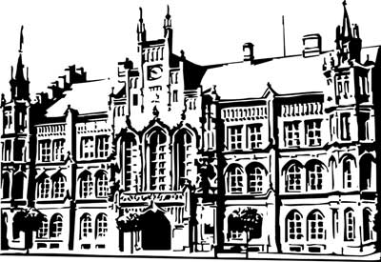 | Město Nový Bydžov  Masarykovo náměstí 1, 504 01 Nový Bydžov  ID schránky v ISDS: 2umb8hk

Objednávka č. 82/2021
na faktuře uvádějte vždy č. objednávky

Objednatel Dodavatel
Město Nový Bydžov Obchodní firma : AUTOCONT a.s.
Masarykovo náměstí 1 Sídlo : Hornopolní 3322/34
504 01 NOVÝ BYDŽOV Moravská Ostrava
70200 Ostrava

IČ : 00269247 IČ : 04308697
DIČ : CZ00269247 DIČ : CZ04308697
Plátce DPH
Objednáváme u Vás licence na 110x Kaspersky Endpoint Security ADVANCED, Kaspersky Security for Mail Server Add on (až 120 mail boxů) s podporou na 3 roky od 26.4.2021 dle nabídky PN00574016A

Lhůta plnění : 26.04.2021 -
Cena s DPH : 160 432,00Kč
Dne: 03.03.2021

ODPA | Položka | ZP | ÚZ | ORJ | ORG | Kč
6171 | 6111 |  |  |  | 0341 | 160 432,00

